Decreto número: CONDEL/2024/21 de fecha 04/01/2024

Visto que mediante Resolución del Concejal Delegado de fecha 16 de octubre de 2023 se procedió a aprobar el expediente de contratación para el contrato de la obra “Repavimentado del tramo final del Camino Callao II”, (Expediente 2023/00009139J), con un presupuesto de licitación seiscientos sesenta mil quinientos siete euros con treinta y cinco céntimos (660.507,35 €), incluido 7% IGIC, en los términos de los artículos 116 y siguientes de la Ley 9/2017, de 8 de noviembre, de Contratos del Sector Público, convocando el correspondiente procedimiento abierto, de acuerdo con las previsiones del artículo 156 de la Ley 9/2017 de contratos del Sector Público.

Vista las Actas emitidas por la Mesa de Contratación de fecha 16 y 20 noviembre de 2023, sobre la apertura de las proposiciones presentadas por los siguientes candidatos:

CIF: B35782580 HORMIGONES INSULARES, S.L. CIF: B35086909 LANZAGRAVA, S.L.

CIF: B35253251 HERMANOS TAVIO SANTANA S.L

Visto el informe de valoración de proposiciones de fecha 21 noviembre de 2023:

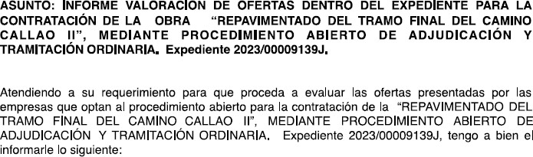

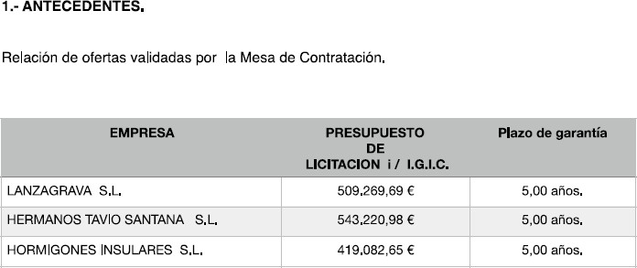

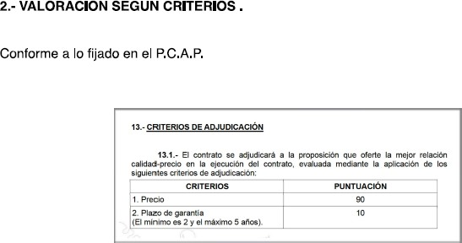

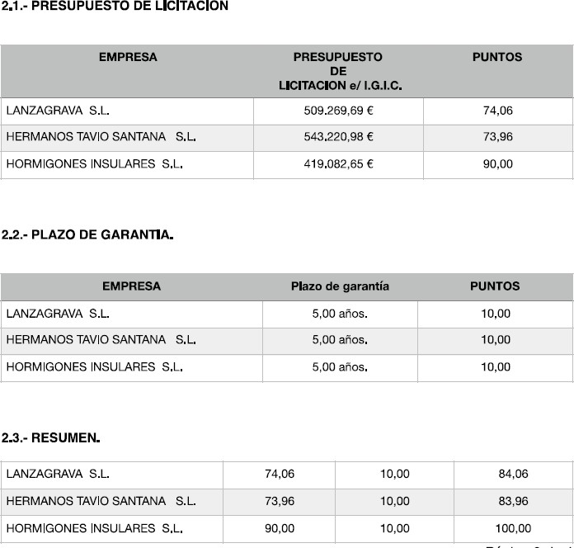

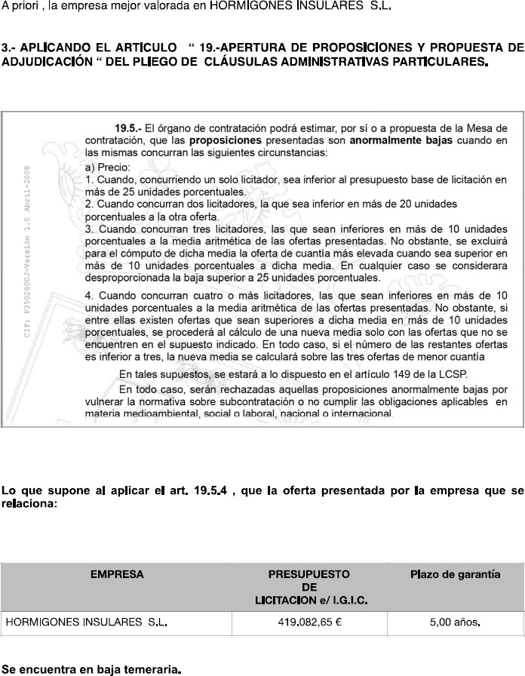

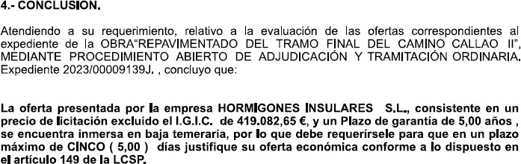

Visto que con fecha 22 de noviembre de 2023, se requiere a través a la entidad Hormigones Insulares SL, para que justifique la oferta anormalmente baja, en un plazo máximo de cinco días hábiles. Y visto que transcurrido dicho plazo no presenta la documentación justificativa que se le requería.

Visto el informe de propuesta de adjudicación del técnico de fecha 7 de diciembre de 2023:

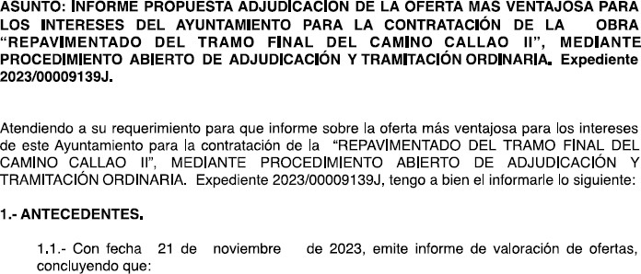

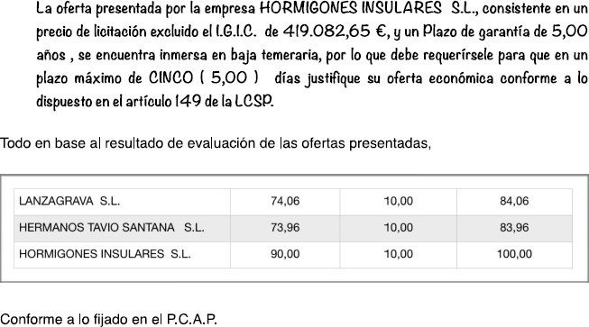

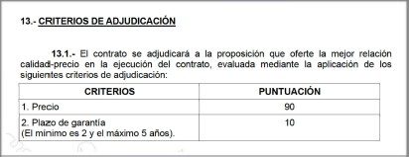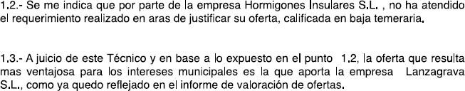

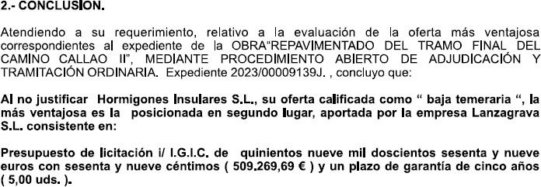

Vista la acta de la mesa de contratación de fecha 15 de diciembre de 2023, sobre la valoración de las proposiciones, justificación de la oferta anormalmente baja, clasificación de proposiciones y propuesta de adjudicación en el cual se acuerda, excluir la entidad Hormigones Insulares por no justificar la oferta anormalmente baja y clasificar por orden decreciente las proposiciones presentadas, proponiendo como adjudicatario al segundo clasificado, Lanzagrava SL.

Visto que por Resolución del Concejal Delegado de fecha 15 de diciembre de 2023, se acuerda aceptar en el expediente de contratación tramitado para la obra “Repavimentado del tramo final del Camino Callao II”, la clasificación de proposiciones, por orden decreciente, en conformidad con lo dispuesto en el artículo 150 de la Ley 9/2017, de 8 de noviembre, de Contratos del Sector Público.

Orden: 1 CIF: B35782580 HORMIGONES INSULARES, S.L.(HORINSA, S.L.)

Total criterios CAF: 100 Total puntuación: 100

Orden: 2 CIF: B35086909 LANZAGRAVA, S.L.

Total criterios CAF: 84.06 Total puntuación: 84.06

Orden: 3 CIF: b35253251 HERMANOS TAVIO SANTANA S.L

Total criterios CAF: 83.96 Total puntuación: 83.96

Visto que en la misma Resolución se acepta en el expediente de contratación tramitado para la obra “Repavimentado del tramo final del Camino Callao II”, la propuesta de adjudicación, al segundo clasificado, LANZAGRAVA S.L, con CIF B35086909, al ser excluido el primer clasificado por no presentar la justificación de la oferta anormalmente baja, en conformidad con lo dispuesto en el artículo 150 de la Ley 9/2017, de 8 de noviembre, de Contratos del Sector Público.

.

Visto que se requirió a la entidad Lanzagrava S.L, con CIF B35086909, licitador que ha presentado la oferta

más ventajosa, para que presentase en el plazo de 10 días hábiles a contar desde el siguiente a aquél en que hubieran recibido el requerimiento, la documentación que se detalla en la cláusula 20.2 del pliego de cláusula administrativas que rige dicha contratación y haber constituido la garantía definitiva por importe del 5% del precio de ofertado.

Visto que la entidad Lanzagrava S.L, con CIF B35086909, presenta dentro del plazo, los documentos exigidos y constituye la garantía definitiva por importe de veinticinco mil cuatrocientos sesenta y tres euros con cuarenta y ocho céntimos (25.463,48€).

Indicar que la presente resolución administrativa se adopta por delegación (Decreto número: ALC/2023/1762 de fecha 23/06/2023), delegar el ejercicio de las atribuciones de Alcaldía en el miembro de la Junta de Gobierno Local,

D. Carmelo Tomás Silvera Cabrera, relativas a las siguientes áreas o materias:….Contratación.

Visto el artículo 21, apartado 1, letras f) y s), de la ley 7/1985, de 2 de Abril, reguladora de las Bases de Régimen Local, y la disposición adicional segunda de la Ley 9/2017, de 8 de noviembre, de Contratos del Sector Público, HE RESUELTO:

**Primero.-** Adjudicar el contrato de "Obra de repavimentado del tramo final del Camino Callao II”, (Expediente 2023/00009139J), tramitado por procedimiento abierto, a la entidad Lanzagrava S.L, con CIF B35086909, siendo su oferta la siguiente:

|  |  |
| --- | --- |
| Precio (sin incluir IGIC) | Plazo de garantía |
| 509.269,69€ | 5 años |

**Segundo.-** Aprobar el gasto de quinientos cuarenta y cuatro mil novecientos dieciocho euros con cincuenta y siete céntimos (544.918,57€), incluido I.G.I.C. que es el precio del contrato y acordar su abono al adjudicatario del contrato, previa presentación de las correspondientes facturas visadas por el órgano competente para ello.

**Tercero.**- Dar traslado de la presente resolución a los licitadores del procedimiento abierto.

**Cuarto.-** Comunicar al adjudicatario del contrato que para la ejecución de la obra, deberá suscribir el correspondiente contrato en el plazo máximo de 15 días hábiles contados a partir del día siguiente al de la notificación de la presente resolución, bajo apercibimiento de dejar sin efecto alguno la presente adjudicación.

El contrato deberá ejecutarse con arreglo a lo dispuesto en los Pliegos de Cláusulas Administrativas Particulares y el de Prescripciones Técnicas, que rigen la presente contratación, debiendo la empresa adjudicataria cumplir además con lo ofertado.

**Quinto.**- Publicar la presente resolución en el Perfil del Contratante.

**Sexto.-**Dar traslado de la presente resolución a los servicios de Intervención - Tesorería de este Ayuntamiento a los efectos de que se de cumplimiento a lo decretado en la misma.

Lo manda y firma el Concejal Delegado del Ayuntamiento de Tías, Carmelo Tomás Silvera Cabrera, de lo que como Secretario doy fe.

En Tías (Lanzarote),

Documento firmado electronicamente el dia 04/01/2024 a las 13:48:15 por

El Concejal Delegado

Fdo.: CARMELO TOMAS SILVERA CABRERA

ISOF 02/2024

Documento firmado electrónicamente el día 05/01/2024 a las 13:24:40 por

El Secretario

Fdo.:FERNANDO PEREZ-UTRILLA PEREZ